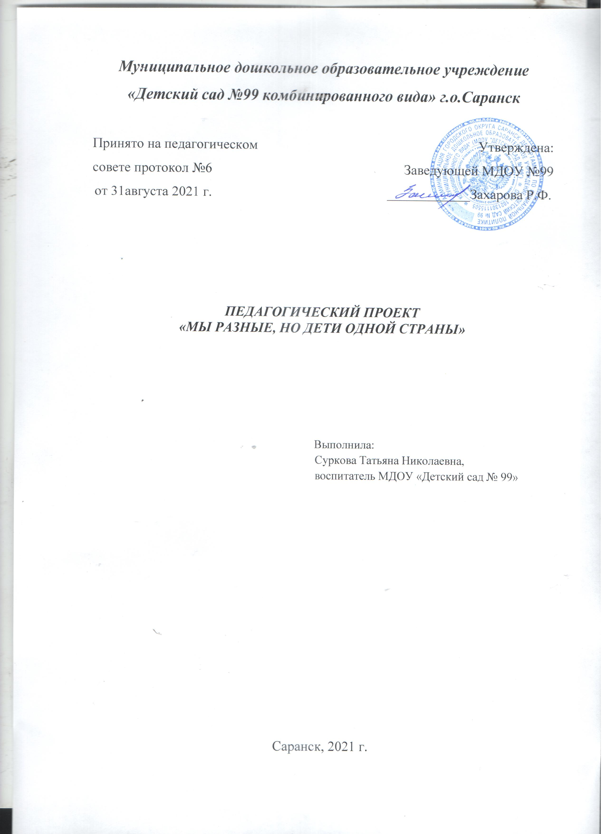

Инновационный проект
«Мы разные, но дети одной страны»
Наша страна — замечательный дом,
Кто же живет и работает в нем?
Простые и удивительные,
Талантливые и открытые,
Добродушные и душевные,
Отчаянные и смелые,
Работники умелые —
Люди, жители страны,
И едины, и дружны,
Они вместе есть народ,
Что растет из года в год!
Почему наш народ называют многонациональным? Казалось бы, такой легкий вопрос, что на него способен ответить даже ребенок дошкольного возраста. Ошибка многих заключается в том, что они пытаются найти все ответы, не оглядываясь назад, в прошлое. А ведь именно туда нужно обращать свой взор, прежде чем оценивать то этническое положение, что образовалось сейчас в стране.
Итак, почему же наш народ называют многонациональным? С давних времен славянские племена жили совместно с другими народами, обменивались опытом, традициями, славили одних и тех же богов. В конечном итоге это переросло в некую дружбу, ставшую началом для создания одной великой державы – Киевской Руси. Уже тогда под знаменем великого государства была собрана не одна дюжина национальностей, многие из которых были неславянского происхождения. Более того, как уверяют историки, истинными потомками русского человека были даже не славяне, а русы. Именно так называли древнее племя, которое долгое время стояло у вершины власти. Но с годами кровь руссов перемешалась со славянской, став единым целым. Поэтому, отвечая на вопрос о том, почему наш народ называют многонациональным, в первую очередь следует вспомнить о предках. О тех братских народах, которые совместными усилиями построили эту великую страну.
Понятие «патриотизм», «гражданственность», «толерантность» приобретают сегодня особый смысл и огромное значение. Потому что уважение воспитанников к сверстнику другой национальности, полноценное общение на примерах равноправия, оказание необходимой помощи, внимательное отношение к его нуждам в решении возникающих проблем - вот одна из главных ценностей человеческого существования в гармонии с миром природы и общества. Где и когда бы мы не находились, нас всегда окружают люди разных национальностей. Ведь не случайно Конституция нашей страны начинается со слов: «Мы, многонациональный народ Российской Федерации, соединенный общей судьбой на своей земле…».
Современные исследования Н.Ф. Виноградова, A.Д. Жарикова, О.Л.Князевой, М.Ю. Новицкой показывают, что в результате систематической, целенаправленной воспитательной работы у детей могут быть сформированы элементы гражданственности и патриотизма.
Их работы показывают, что базовым этапом формирования у детей любви к Родине как основы патриотизма является не только ознакомление с родным краем, но и с людьми, населяющими всю нашу большую страну.
Умение жить в ладу с другими нациями и народами закладывается в детстве, особенно в начальном звене, так как фундамент гражданского поведения личности закладывается именно в этом возрасте.
Отсюда и возникло создание проекта «Мы разные, но дети одной страны».
Проект направлен на формирование у детей старшего дошкольного возраста терпимости к людям различных национальностей, культурных и религиозных групп, на формирование духовности и человечности у подрастающего поколения, на воспитание гражданина своей страны.
Проект долгосрочный, рассчитан на период сентябрь 2017г. – май 2018г.
Осуществление проекта предполагает 3 этапа: организационный, основной и аналитический.
На первом, организационном этапе проводилась работа по созданию условий для внедрения проекта в практику: формулирование цели проекта и проектирование конечных результатов, отбор содержания дошкольного образования, проведение работ с родителями и социальными партнерами.
Цель проекта: Формирование у детей чувства толерантности, интереса и уважения к другим национальным культурам; воспитание патриотизма, чувства общности, дружбы и единства с людьми различных национальностей, посредством приобщения к культурным традициям народов России.
Объект исследования – процесс ознакомления дошкольников с народами России и их культурными традициями.
Участники проекта: дети, педагоги, родители.
Гипотеза: формирование у дошкольников толерантного отношения к представителям других национальностей, культур и традиций, а также гражданской идентичности возможно, если:
- Произведения художественной литературы доступны для восприятия дошкольников;
- Чтение художественной литературы сопровождается рассказом воспитателя и беседами о прочитанном;
- Подобраны музыкальные произведения на тему: «Мы единый народ»;
- Родители и социальные институты, библиотека, музей, являются непосредственными участниками проекта.
Анализ литературы и опыт работы показали, что в дошкольном возрасте важно посеять и возрастить в детской душе семена основ нравственности, толерантности и патриотизма.
Мы выделили содержательный компонент проекта: ознакомление с народами разных национальностей посредством чтения художественной литературы, иллюстрационного и игрового материала, показывающих связь и дружбу народов.
Технология реализации проекта предполагала включение в совместную деятельность педагогов детского сада, детей старшего дошкольного возраста, родителей, сотрудников библиотеки.
С целью патриотического и нравственного воспитания дошкольников в образовательном процессе были поставлены задачи:
1. Обобщать и расширять знания детей о традициях, обычая, праздниках, играх народов России.
2. Формировать культуру межличностного отношения детей в группе.
3. Воспитывать уважение к культуре и обычаям других народностей.
4. Привлечь и заинтересовать родителей к построению образовательного пространства детей, направить на совместную творческую деятельность с детьми, совместный поиск информации.
5. Вызвать желание педагогов участвовать в творческой деятельности вместе с детьми.
Конечные результаты проекта выражены в целевых ориентирах:
- Формирование у дошкольников толерантного отношения к людям разных национальностей, осознания, что мы – народ одной страны.
- Помочь детям освоить правила толерантного отношения к детям других национальностей.

Цель второго, основного этапа - внедрение системы работы, обеспечивающий знакомство с народом разной национальности, их обычаями и традициями, формирование доброжелательное отношение друг к другу независимо от национальности, культуры, социального статуса и физических возможностей.

На данном этапе были проведены следующие виды работы:
Работа с педагогами:
- проведение семинара на тему: «Мы - единый народ»;
- выставка кукол в народных костюмах;
- просмотр видеоматериалов,
- познавательная выставка «Дружба народов».
Мероприятия по работе с детьми
В рамках реализации проекта с детьми была запланирована разнообразная работа по всем образовательным областям.

1. Познание и речевое развитие
- НОД «Народов дружная семья»
- просмотр мультфильмов и мультимедийных презентаций;
Цикл бесед:
- о народных играх;
- беседы «Россия - наша Родина», «Народы России».
- познавательные сообщения: «А знаете ли вы»
- Что значило на Руси «припекать ребенка?»
- Какой самый важный праздник у азербайджанцев?»
- Что такое «сабантуй»?
- Почему якуты «кормят» огонь?»
- Что такое «чаепитие по-узбекски?»
- Как празднуют Рождество на Украине?»
- Рассматривание репродукций картин.
2. Чтение художественной литературы
- чтение народных сказок;
- изучение пословиц и поговорок на тему «Дружба народов»;
- чтение мордовских народных сказок «Сырьжа», «Сабан – богатырь», хантыйских сказок: «Как кукла друзей искала», «Как у бурундука на спине полоски появились», молдавской сказки «Ион Молдавану», татарской сказки «Знание всего дороже», русских народных сказок.
- заучивание стихотворений:
- У. Трутнева «О Родине»,
- Г. Ладонщиков «С добрым утром, край родной!»
3. Художественно- эстетическое развитие.
- лепка «Цветок дружбы»;
- изучение пословиц и поговорок на тему «Дружба народов»;
- рисование «Национальный костюм»;
- Конструирование из бумаги «Национальный головной убор»;
- рисование «Моя Родина - Россия»;
- праздник урожая;
- мордовский фольклорный праздник «Весну встречаем»;
- мордовский фольклорный праздник «Жаворонки весну кличут»
- развлечение «Мордовские матрешки»
- народная песня «Вай, Ванине, Ванине»;
- песенно-танцевальная композиция «Селека» мордовская песня

4. Социально- коммуникативное развитие.
- проведение дидактических игр «Ты мне нравишься потому, что…», «Назови ласково», «Приветствие других стран»; «Придумай узор».
- Проведение развлекательное мероприятие для детей «Игры Народов России»;
- КВН и викторины «Что ты знаешь о Мордовии?», «Путешествие в зеленое царство-государство», «Животные Мордовии», «Растительный мир Мордовии»;
Экскурсия в «Краеведческий музей», «Музей Эрзя», Мини–музей ДОУ, мордовское подворье.
5. Физическое развитие.
- спортивное развлечение «Мы разные, но мы вместе»
- спортивные игры мордвы «Клек»,
- подвижные игры народов России:
- Мордовские «Раю-раю», «В платки», «Наша горка»
- Украинская «Хлибчик»
- Русская «Ручеек»
- Русская «Дорогая Арина»
- Мордовская «Эрзянь карть»
- Татарская «Скок-перескок», «Угадай и догони»
- Азербайджанская «День и ночь»
Мероприятия по работе с родителями:
1. Консультаций на тему «Чему мы учимся друг у друга?», «Семейные традиции».
2. Оформление папки-передвижки.
3. Организация выставки детских работ: рисунков, лепки.
4. Дидактические игры.
Совместно с детьми подготовить сообщение на одну из предложенных тем.
1. Сказки разных народов.
2. Национальные праздники народов стран-соседей России.
3. Национальные блюда разных народов.
4. Обычаи и традиции разных народов.
Работа с родителями и социальными партнерами
Проведение работы с родителями как равноправными участниками образовательного процесса включало ознакомление их с целью и содержанием проекта, определение системы мероприятий с участием родителей (коллективные походы в театр, музеи, библиотеки, организация экскурсии по городу, выставки); рекомендации по проведению семейного досуга (посещение музеев, библиотеки), побуждение ребенка к отражению полученных впечатлений в изобразительной деятельности.
Также родители подключались к следующим видам работ по проекту:
- совместный поиск информации;
-семейный творческий конкурс (рисунки, поделки, коллажи и т.д.) «Мы дети одной страны»
Ожидаемые результаты второго этапа:
- понимание детьми истоков отечественной материальной и духовной культуры, умение жить по законам гармонии и красоты;
- формирование у детей таких качества как отзывчивость, справедливость, скромность, доброжелательное отношение друг к другу независимо от национальности, культуры, социального статуса и физических возможностей;
- гуманность, уважение прав, свобод и достоинства других людей;
- убежденность в том, что настоящий гражданин любит свою Родину, гордится ее славной историей, изучает историко-культурное наследие, верен своему гражданскому долгу и готов к защите Отечества;
- организация выставки детских рисунков «Мы дети одной страны»;
- развивать воображение, анализ, умение действовать сообща;
- воспитывать интерес к продуктивной деятельности.
- взаимодействие семьи и детского сада в процессе духовно-нравственного воспитания.
На третьем этапе – аналитическом - была поставлена цель: определение изменений в воспитании детей, обобщение и распространение опыта.
Наш инновационный проект был рассчитан на один год (работа с детьми старшей группы). В проекте участвовало 29 человек. Для отслеживания результатов нами проводились мониторинговые исследования, в которых мы изучали уровень знаний и представлений об истории нашей страны, о людях разной национальности, о причастности себя к единой нации.
Наш проект еще не завершен. Окончательные результаты будут определены в мае 2018 г. Однако уже сегодня, после 6 месяцев работы по проекту, можно отметить положительную динамику в знаниях детей. Наши воспитанники уже имеют представление о некоторых традициях, обычаях, праздниках народов России, знакомы с национальными играми, сказками мордовского, татарского, русского, молдавского, украинского, узбекского, азербайджанского народов.
Таким образом, инновационный проект «Мы разные, но дети одной страны» показал свою состоятельность. Условиями, способствующие эффективному решению задач по формированию у детей таких качества как отзывчивость, справедливость, скромность, доброжелательное отношение друг к другу независимо от национальности, культуры, социального статуса и физических возможностей, являются:
- реализация комплексного подхода к познавательному и эстетическому развитию дошкольников;
- соблюдение принципов систематичности, доступности при отборе содержания ознакомления с народом разных национальностей;
- компетентность воспитателя и родителей в области межнационального воспитания;
- совместная работа детского сада и семьи.

Литература
1. Алешина Н.В. Ознакомление дошкольников с окружающей и социальной действительностью. Младшая группа. – М., 2003.
2. Бурляева О.В. Мы в Мордовии живем: региональный образовательный модуль дошкольного образования. – Саранск, 2015.
3. Воспитание нравственных чувств у дошкольников. / Под ред. А.М. Виноградовой. – М., 1988.
4. Козлова С.А. Нравственное воспитание дошкольников в процессе ознакомления с окружающим миром. – М., 1988.
5. Козлова С.А. Теория и методика ознакомления дошкольников с социальной действительностью. – М., 1988.
6. Коломийченко Л.В. Дорогой добра. Занятия для детей 5-6 лет по социально – коммуникативному развитию и социальному воспитанию. – М.,2016.
7. Парфенова Л., Козлова С. Новый патриотизм// Обуч. – 2003. - №6. С.4.
8. Казакова И. Особенности патриотического воспитания дошкольников// Обуч. – 2003. - №6. С.8.

